09.03.2018

User

Sakarya University

Mühendislik Fakültesi Sanayi Koordinatörlüğü

Makine Mühendisliği

İçindekiler

Makine Mühendisliği 3

Hesaplamalı Ve Deneysel Kırılma Mekaniği Laboratuvarı 3

Hidromekanik Laboratuvarı 3

Konstrüksiyon Ve İmalat Laboratuvarı 3

Makine Teorisi Ve Laboratuvarı 3

Malzeme Ve İmalat Teknolojisi Laboratuvarı 4

Mekanik Laboratuvarı 4

Termodinamik Ve Isı Tekniği Laboratuvarı 4

Makine Mühendisliği Laboratuvarı Cihazları 5

Akış İşi Değiştirici 5

Akış Kontrol Deney Düzeneği 6

Akış Türleri Deney Düzeneği 7

Birleşik Gerilme Deney Seti 8

Burulma Deney Cihazı 9

Cnc Torna Tezgahı 10

Çeker Ocak 11

Çekme-Basma Test Cihazı 12

Darbe Deney Cihazı 13

Cnc Dik İşleme Merkezi 14

Cnc Dik İşleme Merkezi 15

Eğme Cihazı 16

Elektrik Ark Kaynağı 17

Emisyon Cihazı 18

Etüv 19

Ezme Cihazı 20

Francis Ve Pelton Türbini Deney Düzeneği 21

Freze Tezgahı 22

Hidrolik Pres (40 Ton) 23

İklimlendirme Deney Seti 24

Isı Pompası 25

Isı Transferi Ünitesi 26

Isıl İşlem Fırını 27

Kartezyen Robot 28

Kayma Gerilmesi Ölçüm Cihazı 29

Kaymalı Yataklar Deney Test Cihazı 30

Kontrol Deney Cihazı 31

Kurutma Cihazı 32

Mag Kaynağı 33

Mag Kaynağı Ve Elektrik Ark Kaynağı 34

Pompa Deney Cihazı 35

Pompa Test Cihazı 36

Pres 37

Rockwell Sertlik Cihazı 38

Sehim Deney Cihazı 39

Sürtünme Katsayısı Ölçüm Deney Cihazı 40

Sütunlu Matkap 41

Taşlama 42

Titreşim Deney Cihazı 43

Torna Tezgahı 44

Ultrasonik Karıştırıcı 45

Vizkozitemetre 46

Tlc (Termocromic Liquid Crystal) Cihazı 47

# Makine Mühendisliği

Makine Mühendisliği Bölümü 1970 yılında Sakarya Mühendislik Mimarlık Yüksekokulu (SMMYO) bünyesinde açılmış ve normal öğretim öğrencileri almıştır. 1971-1982 yılları arasında Sakarya Devlet Mühendislik Mimarlık Akademisi (SDMMA), 1982-1992 yılları arasında İstanbul Teknik Üniversitesi Sakarya Mühendislik Fakültesi (İTÜ-SMF) bünyesinde eğitim vermeye devam etmiştir. 1992 yılından itibaren Sakarya Üniversitesi Mühendislik Fakültesine (SAÜ-MF) bağlı olarak eğitimini sürdürmektedir. 1995 yılında ikinci öğretim programı açılmıştır.

# Hesaplamalı Ve Deneysel Kırılma Mekaniği Laboratuvarı

Kırılma Mekaniği Alanında Güncel Bilimsel Bilgi Ve Teknoloji Seviyesini Artırmak İçin Hesaplamalı Ve Deneysel Yöntemleri Araştırmak, Geliştirmek Ve Uygulamak, Doğru Ve Kullanımı Kolay Olan Analiz Programları Geliştirmek Ve İlgili Bilimsel Literatüre Katkıda Bulunmak Amacıyla Hesaplamalı & Deneysel Kırılma Mekaniği Ekip Olarak Çalışmalarını Sürdürmektedir.  
Kırılma Mekaniği Alanında Özelleşmiş Yöntem Ve Yazılımlar Kullanılarak Hesaplamalı Çözümler Sunulmakla Birlikte Çekme, Eğme, Burulma, Eksenel Yorulma Gibi Deneysel Kabiliyetler De Kullanılmaktadır.

[Http://Www.Cefmlab.Sakarya.Edu.Tr/İndex_Tr.Htm](http://www.cefmlab.sakarya.edu.tr/index_tr.htm)

# Hidromekanik Laboratuvarı

Yeryüzünde Canlıların Yaşamını Devam Ettirebilmesi İçin Suyu Etkin Olarak Kullanması Ve Kontrol Altına Alması Gerekmektedir. Bu Doğrultuda Tarihin Başlangıcından Bu Yana İnsanlar Su İle İlgilenmişler, Suyun Her Türlü Özelliğini Tanımaya, Hareketini Yöneten Kuramları Belirlemeye Ve Sudan En İyi Şekilde Yararlanmaya Çalışmışlardır. Suyun Hareketini İnceleyen Bilime Hidromekanik, Bu Bilimin Teknikteki Uygulamasına Da Hidrolik Denir.  
Anabilim Dalımız Dinamik Öğretim Kadrosu İle Günümüz Teknolojisine Ayak Uydurabilecek Donanımlı Mühendisler Yetiştirmeyi Amaç Edinmiştir. Bu Amaca Yönelik Olarak, Teoriden Uygulamaya Geçişin Mühendislikteki Öneminin Bilinci İle Teknolojik İmkânları Da Kullanarak Gerek Tasarım Gerekse Bitirme Projelerinde Öğrencilerimize Uygulama Ağırlıklı Projeler Vererek Bu Alandaki Eksikliklerin Giderilmesi Hedeflenmiştir.

# Konstrüksiyon Ve İmalat Laboratuvarı

Sakarya Üniversitesi Makine Mühendisliği Bölümü Konstrüksiyon Ve İmalat Anabilim Dalının Amacı, Öğrencilere; Makina Mühendisliği Problemlerini Belirleme, Formüle Etme, Çözme Ve Sunma Becerisi, Deney Tasarlayıp Gerçekleştirebilme, Sonuçlarını Analiz Edip Yorumlama Ve Modern Araç Gereç Ve Donanımları Kullanabilme Becerisi, Yaşam Boyu (Sürekli) Öğrenimin Önemini Algılamış Olma Becerisi, Mühendislik Tasarım Ve Analizlerinde Bilgisayar Yazılımları Gibi  Modern Mühendislik Yöntemlerini Ve Bilgiye Ulaşmada Çağdaş Yöntemleri Kullanabilme Becerisi Kazandırır.

Konstrüksiyon Anabilim Dalında Tasarım Ve Üretimle İlgili Çeşitli Konularda Araştırma-Geliştirme Çalışmaları Yapılmaktadır. Bunlardan Bazıları Makine Elemanları Tasarım Ve Analizi, Dişli Tasarımı, İleri Takım Tezgahları Tasarımı, Makine Tasarımı, Yatak Tasarım Ve Analizi, Cad/Cae/Cam, Mekanik Yapıların Ve Sistemlerin Tasarımı, Takım Tezgahları Tasarımı, Mühendislik Optimizasyonu, Hızlı Prototipleme, Biyomekanik, Yumuşak Doku Biyomekaniğidir.

# Makine Teorisi Ve Laboratuvarı

Bu Labaratuvar Öğrencilerin; Fiziksel Ve Matematisel Modelleri Kullanarak Sentez,Analiz,Methotlar Çerçevesinde Bilimsel Prensiplere Göre Araç Ve Gereçler Tasarlayıp İmal Etmeye Teşvik Edip Yönlendirir.

Genelde;

Mekanik,Makine Dinamiği,Mekanik Titreşimler,Otomatik Kontrol,Otomasyon,Ses,Biyomekanik,Robot Ve Teknolojisi,Ölçme Sistemleri,Yapay Zeka,Mekatronik,Erken Uyarmalı Dinamik Bakım,Savunma Sanayi,Makina Teorisi Ve Eğitimi Alanlarında Çalışmalar Yapılmasına Olanak Sağlamaktadır.

# Malzeme Ve İmalat Teknolojisi Laboratuvarı

Uygarlığın Başlangıcından Beri Kullanılan Malzemeler Sayesinde İnsanların Yaşam Standartları Sürekli Olarak Yükselmiştir. Malzeme Biliminin Işığında, Özellikle Endüstri Devriminden Sonra Gelitirilen Malzemeler Ulaşım, Barınma, Giyim, İletişim Gibi Günlük Hayatımızın Her Alanında İnsanlığın Hizmetine Sunulmuştur. Malzemelerin Üretilmesi Ve Kullanılabilir Ürün Haline Getirilmesi Bugünkü Ekonomimizin Büyük Bir Kısmını Oluşturmaktadır.   Malzemelerin Ürün Haline Getirilmesi Sürecinde Çeşitli İmalat Teknolojileri Kullanılır.

Makina Malzemesi Ve İmalat Teknolojisi Anabilim Dalının Amacı Herbiri Kendi Alanında Uzman, Özgün Birikimlere Sahip Nitelikli Öğretim Üyesi Kadrosu İle Modern Mühendislik Uygulamaları İçin Donanımlı, Konusunda Bilgi Sahibi Ve Bu Bilgileri Tasarım, Uygulama Ve İletişim Alanında Etkili Kullanabilen, Mühendislik Problemlerini Tanımlayabilen, Çözüme Uygun Malzeme, Sistem, Ürün Ve İmal Usullerini Seçebilen, Tasarlayabilen Ve Bunları Kaynakların Ve Doğanın Korunması Ve Kaliteli Üretim Öngörüsü İle Ekonomik Temelleri Olan Projelere Dönüştürebilecek Makina Mühendisleri Yetiştirmek.

# Mekanik Laboratuvarı

Statik,Dinamik Ve Mukavemet Gibi Temel Mekanik Dersleri Öğrencilerin Tecrübe Kazanımları Açısından Etkin Rol Oynar.Sabitlemiş Bir Yapı Ya Da Sistemlerdeki Tepkimeleri Ve Bu Sistemlerin Gücünü Belirleme; Hareketli Mekanizmaların Analizi, Makine Mühendisliğinin Temel Makine Elemanlarının Kinematik Davranışlarının Araştırılmasına Olanak Sağlar. Öğrencileri Gerek Ders Esnasında Gerekse Okul Sonrasında Gelecekteki Mesleki Hayatlarında Onlara Yardımcı Olabilecek Mekanik Deney Ve Araştırmaların Yapılması Hususunda Sevk Etmeyi Sağlar.

# Termodinamik Ve Isı Tekniği Laboratuvarı

Termodinamik Ve Isı Tekniği, Makine Mühendisliğinin En Önemli Uygulama Alanlarından Biri Olup Makine Mühendisliği Ana Laboratuvar Binasında Bulunan Termodinamik Ve Isı Tekniği Laboratuvarı Hem Bilimsel Araştırmalara, Hem De Lisans Öğrencilerine Hizmet Vermektedir. Termodinamik Ve Isı Tekniği Anabilim Dalında, Uzmanlık Alanlarında İhtisaslaşmış Öğretim Üyeleri Ve Yardımcıları İle Çeşitli Araştırma Konularında Çalışmalar Yapılmaktadır.

Bu Araştırma Konuları

Isıtma Havalandırma Uygulamaları,

Isı İletimi,

Taşınım Ve Işınımın Sayısal Çözümlemeleri,

İki-Fazlı Akış Ve Uygulamaları,

Akışkan Yatakta Kurutma,

Mikrokanallarda Isı Geçişi,

Isı Değiştiricileri Ve Optimizasyonu,

Isı Yalıtımı,

Ölçme Teknikleri

Olarak Gruplandırmak Mümkündür.

# Makine Mühendisliği Laboratuvarı Cihazları

## Akış İşi Değiştirici

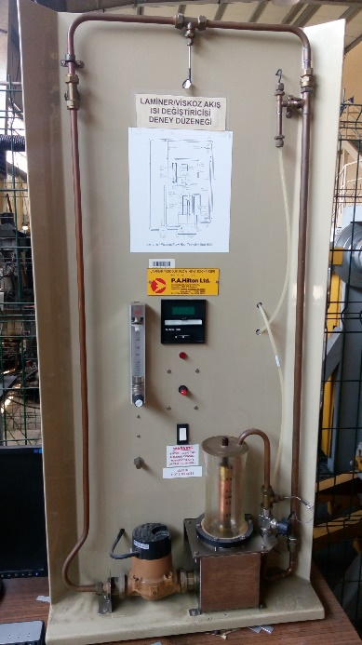

## Akış Kontrol Deney Düzeneği

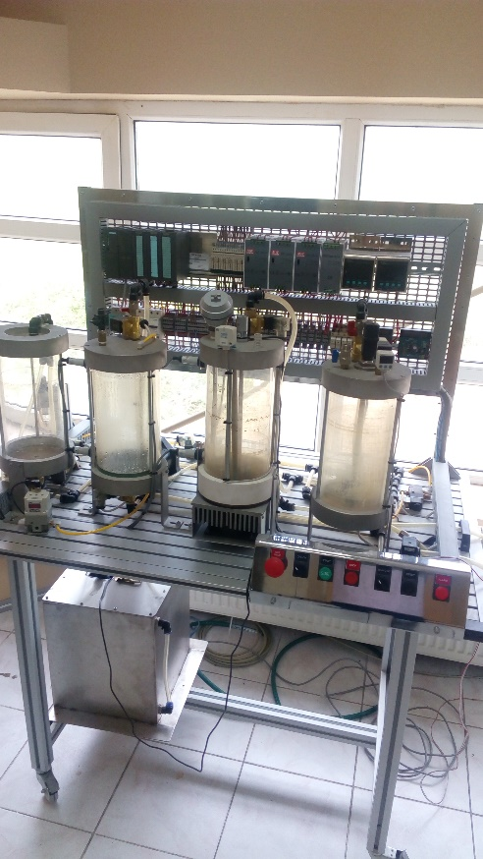

## Akış Türleri Deney Düzeneği

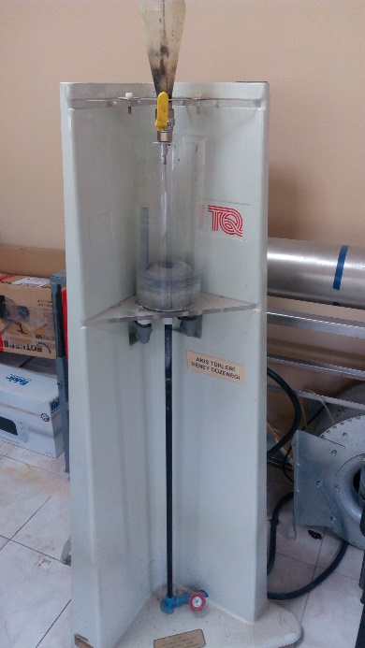

## Birleşik Gerilme Deney Seti

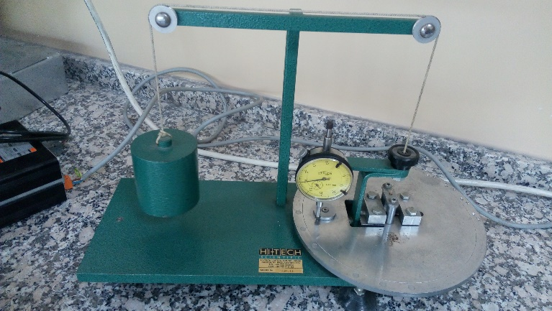

## Burulma Deney Cihazı

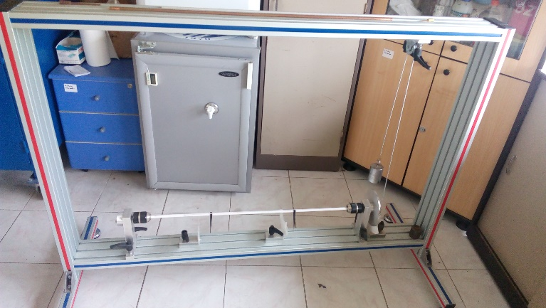

## Cnc Torna Tezgahı

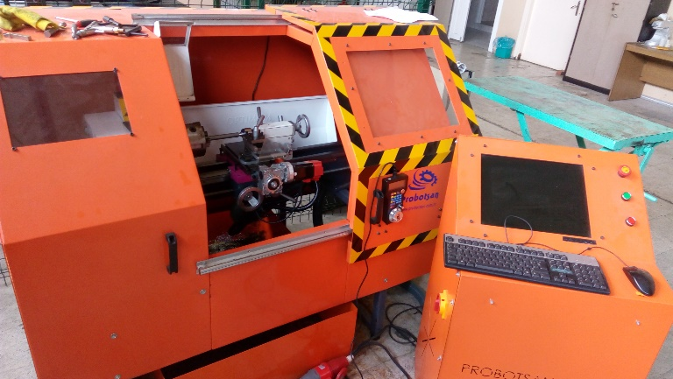

## Çeker Ocak

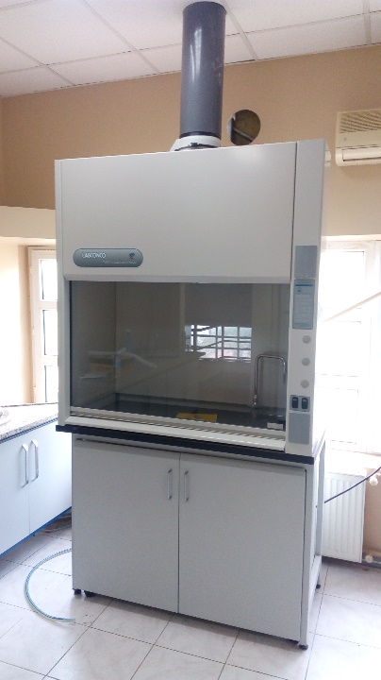

## Çekme-Basma Test Cihazı

## 

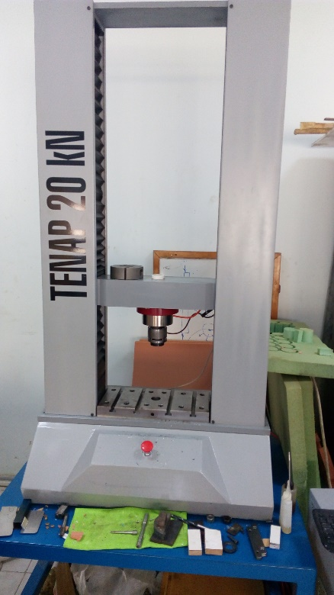

## Darbe Deney Cihazı

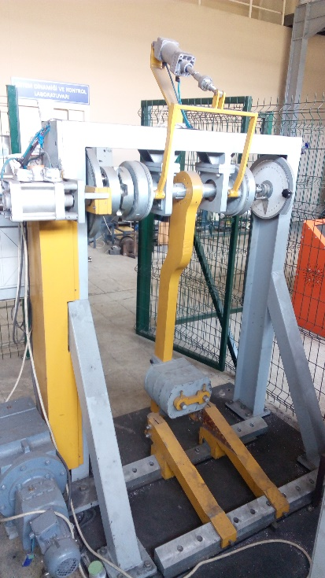

## Cnc Dik İşleme Merkezi

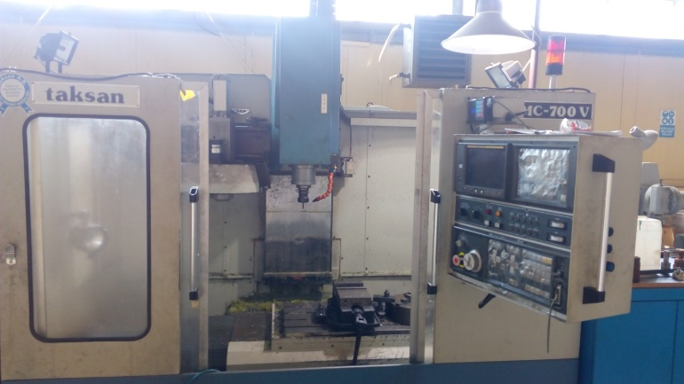

## Cnc Dik İşleme Merkezi

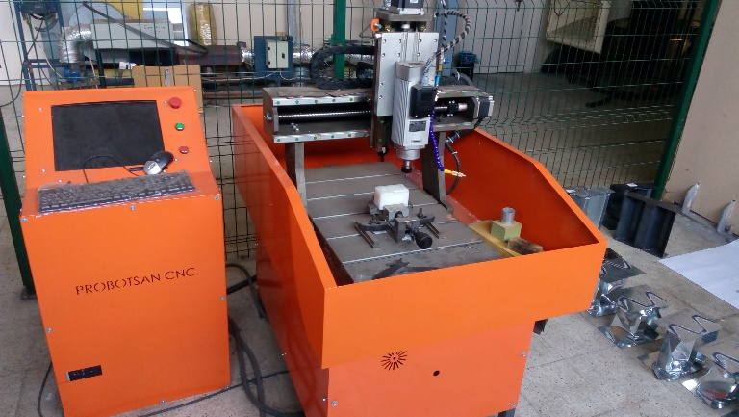

## Eğme Cihazı

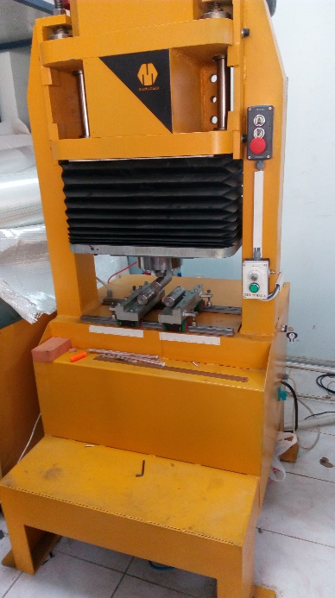

## Elektrik Ark Kaynağı

## 

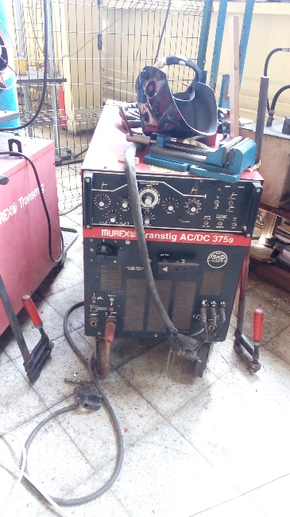

## Emisyon Cihazı

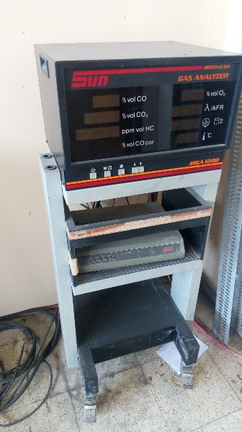

## Etüv

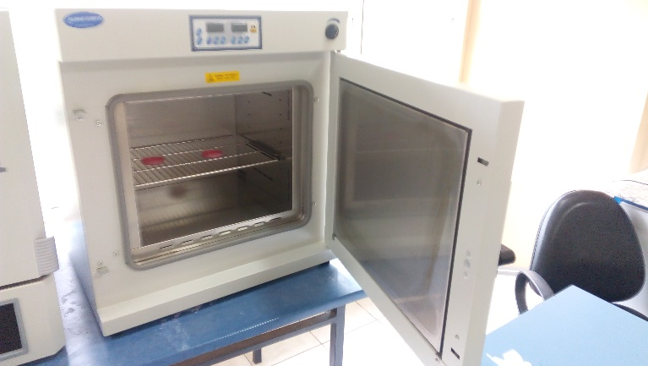 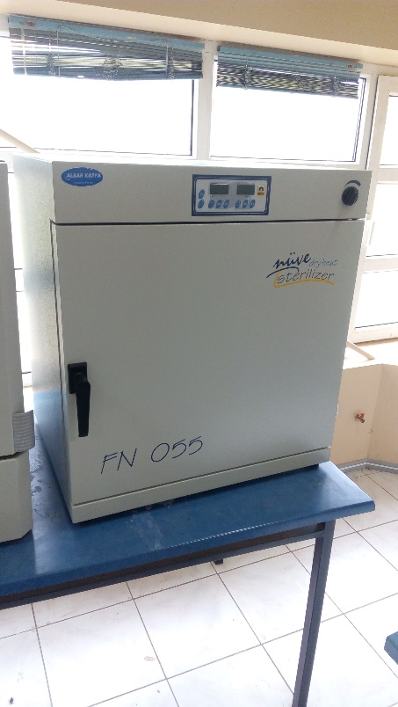

## Ezme Cihazı

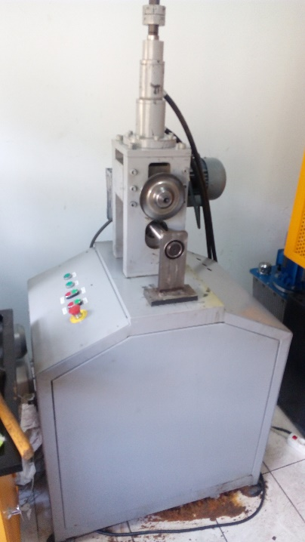

## Francis Ve Pelton Türbini Deney Düzeneği

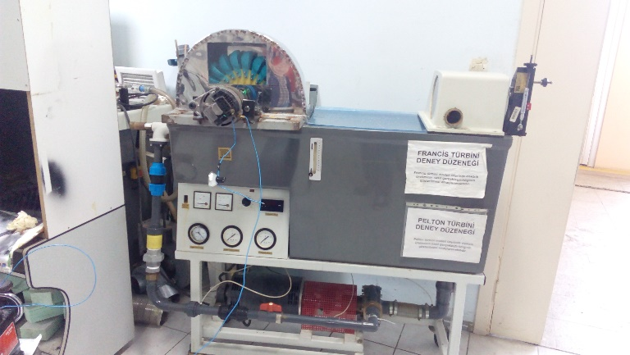

## Freze Tezgahı

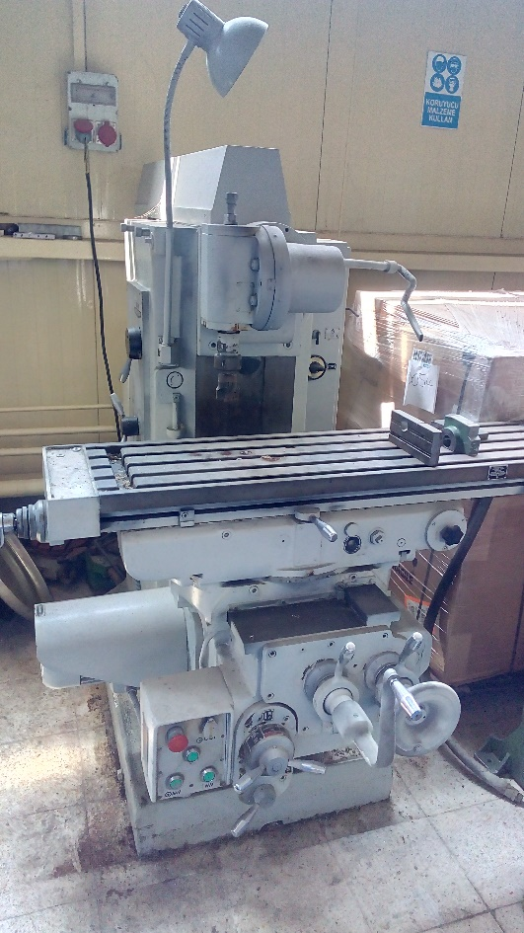

## Hidrolik Pres (40 Ton)

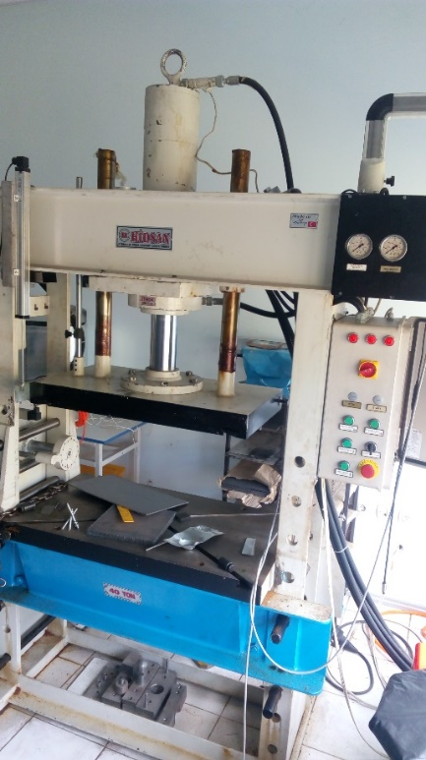 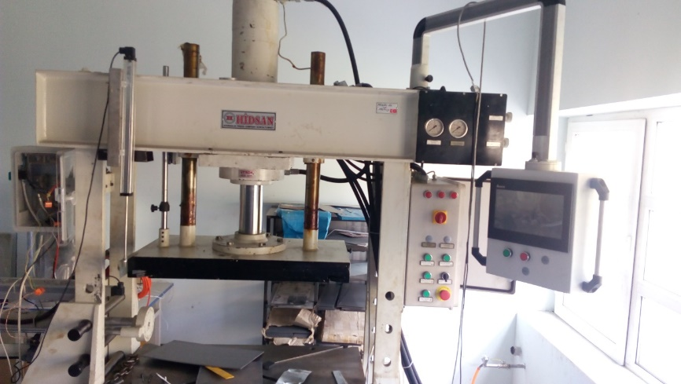

## İklimlendirme Deney Seti

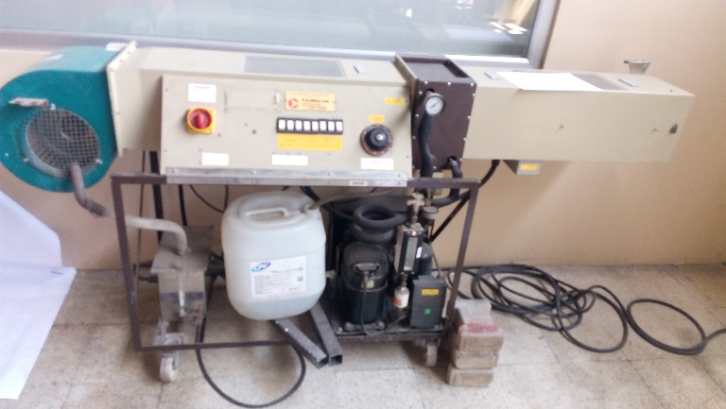

## Isı Pompası

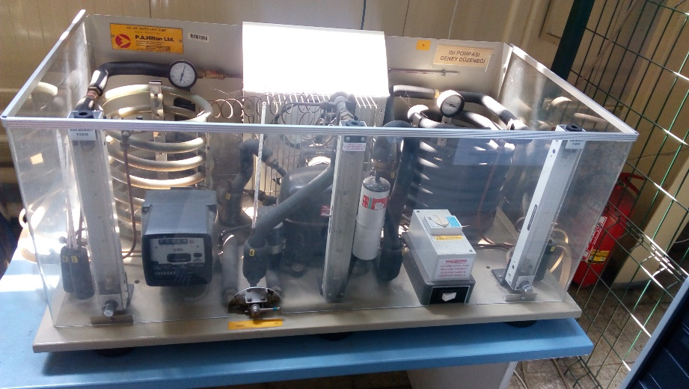

## Isı Transferi Ünitesi

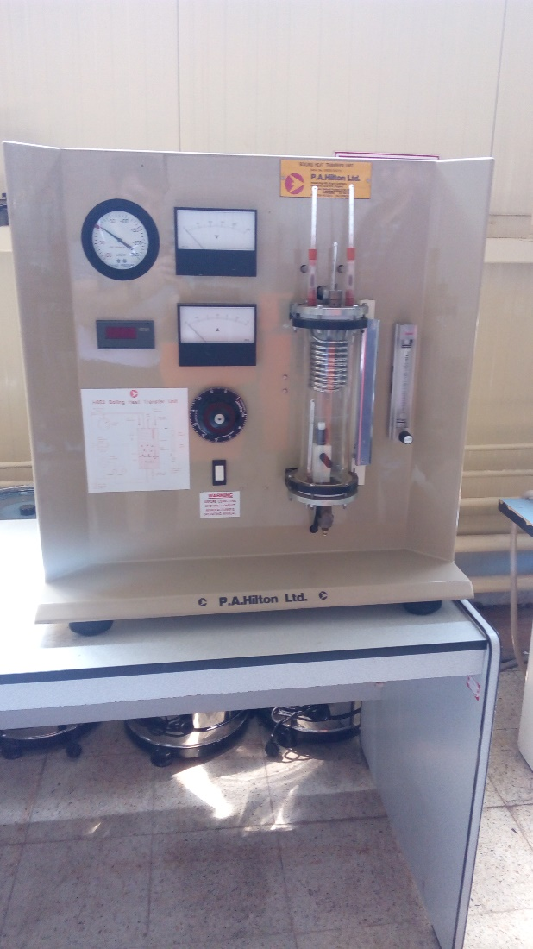

## Isıl İşlem Fırını

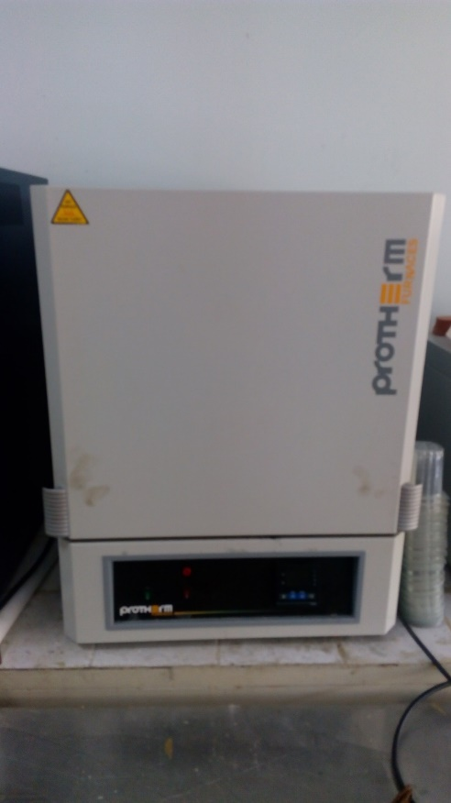 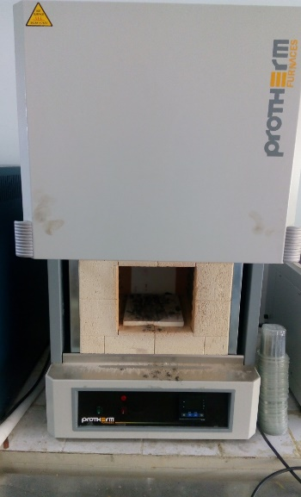

## Kartezyen Robot

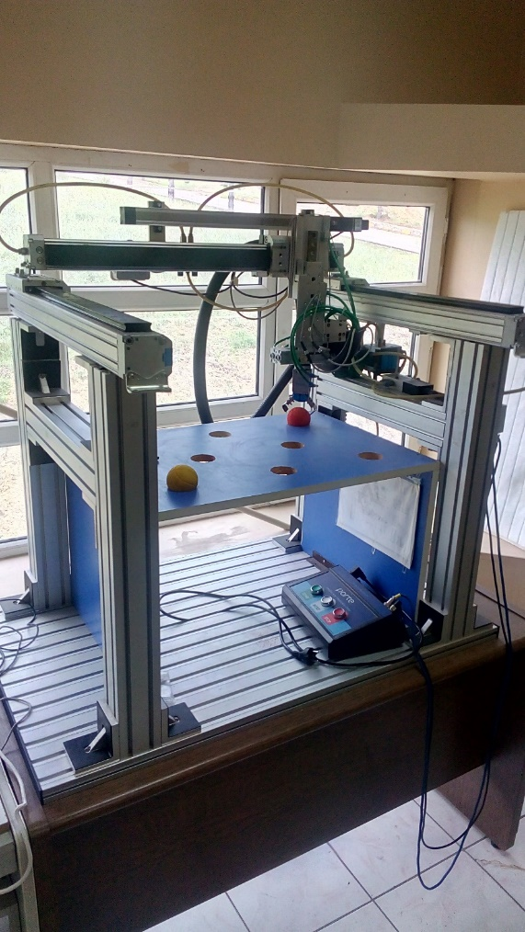

## Kayma Gerilmesi Ölçüm Cihazı

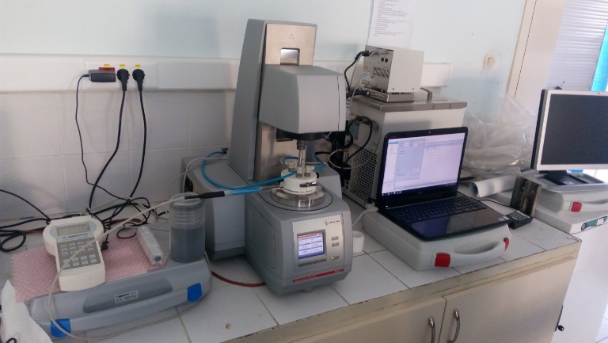

## Kaymalı Yataklar Deney Test Cihazı

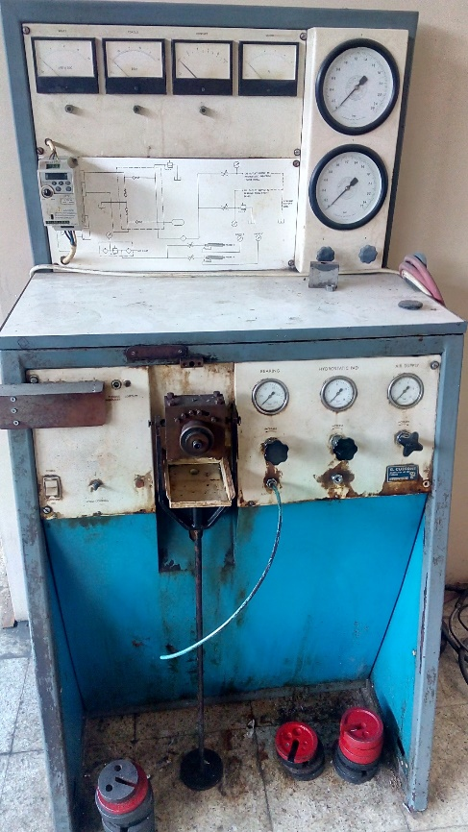

## Kontrol Deney Cihazı

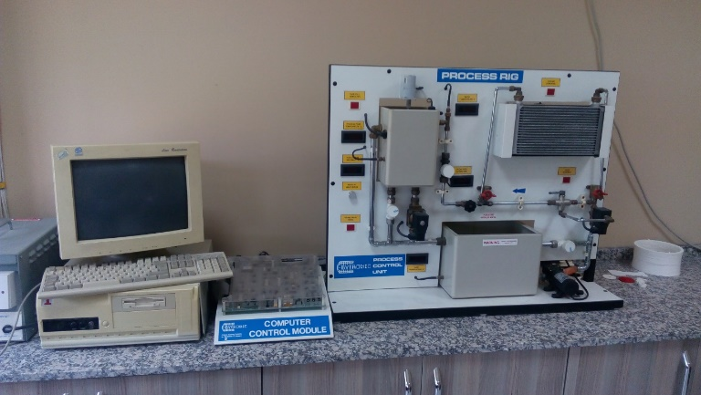

## Kurutma Cihazı

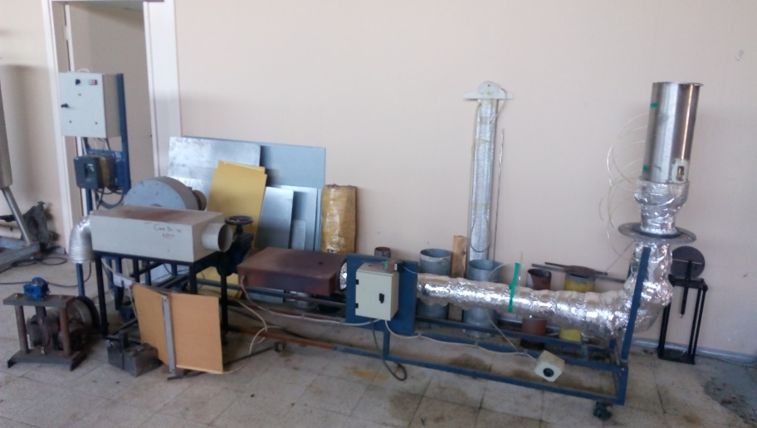

## Mag Kaynağı

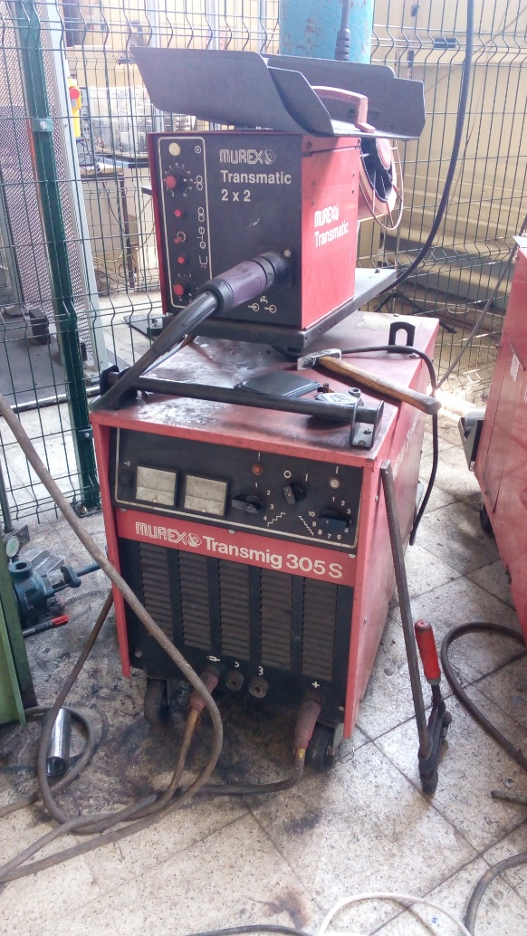

## Mag Kaynağı Ve Elektrik Ark Kaynağı

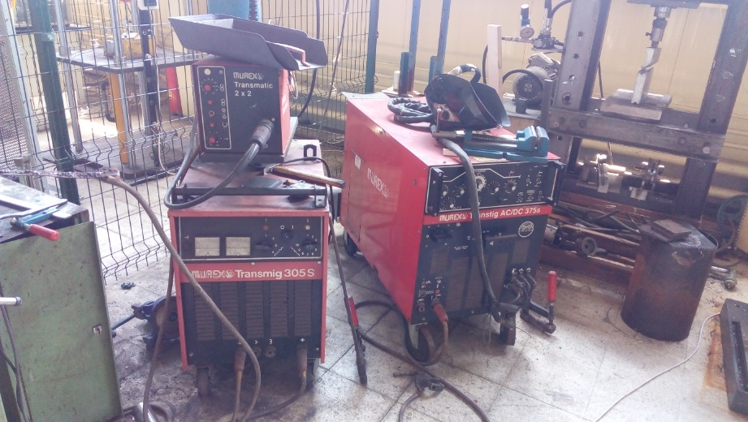

## Pompa Deney Cihazı

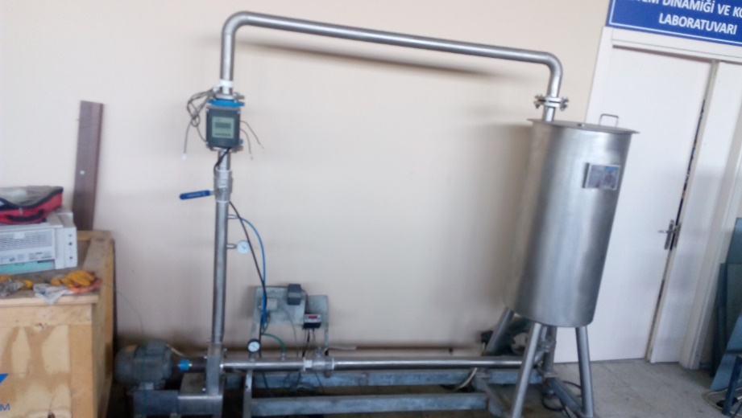

## Pompa Test Cihazı

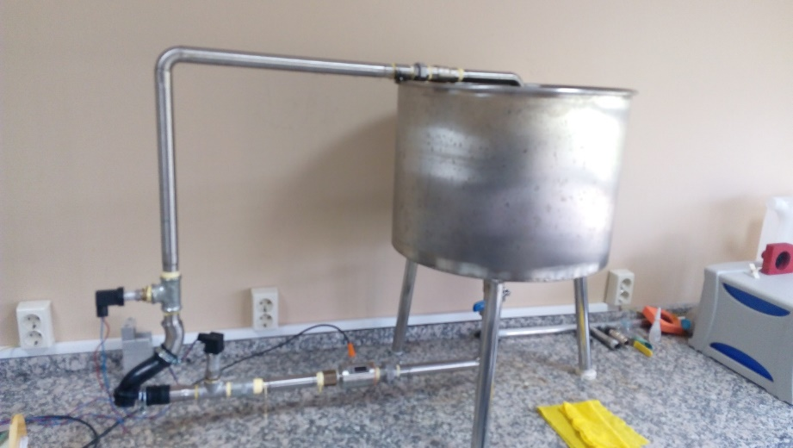

## Pres

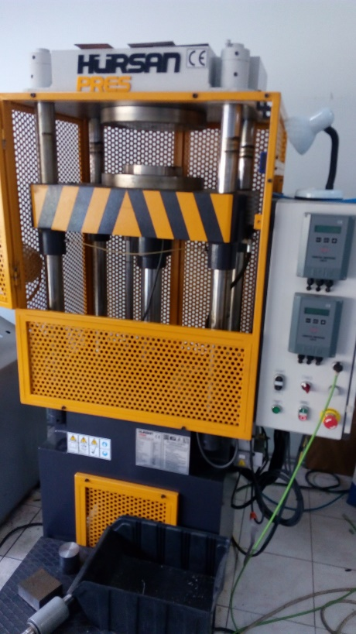

## Rockwell Sertlik Cihazı

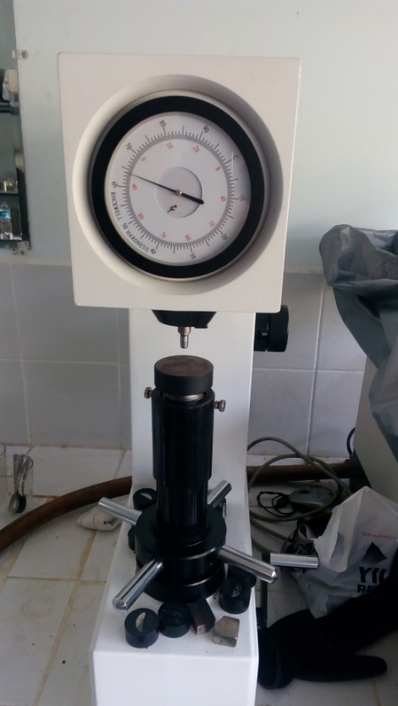

## Sehim Deney Cihazı

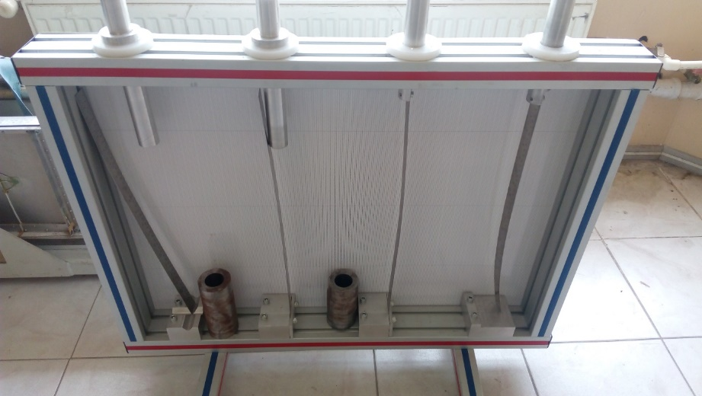

## Sürtünme Katsayısı Ölçüm Deney Cihazı

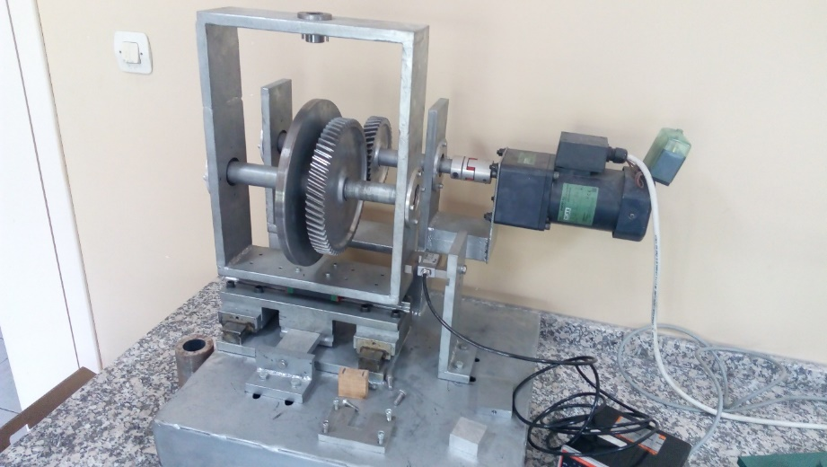

## Sütunlu Matkap

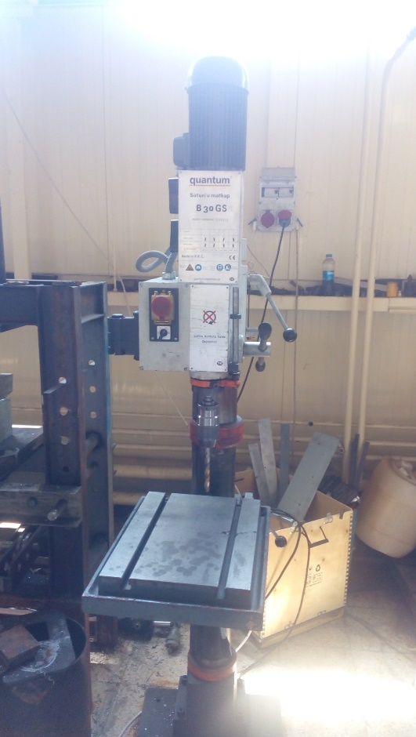

## Taşlama

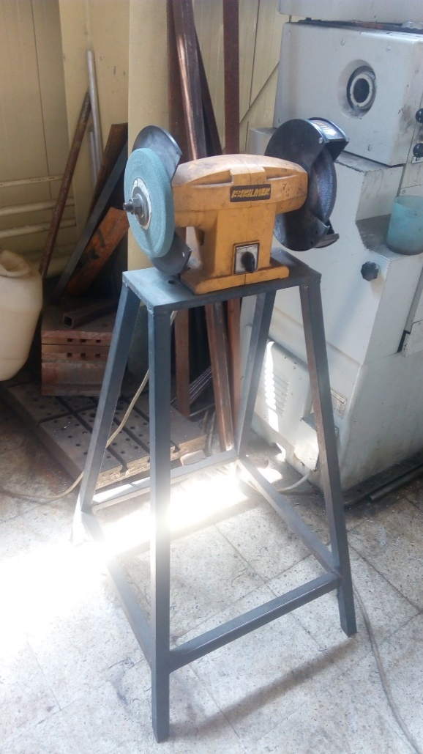

## Titreşim Deney Cihazı

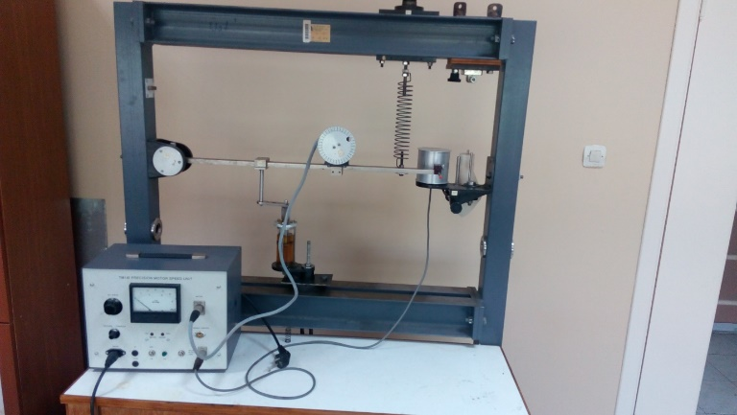

## Torna Tezgahı

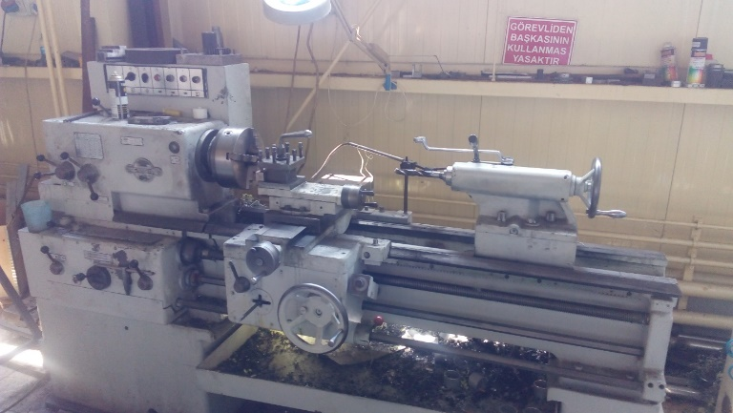

## Ultrasonik Karıştırıcı

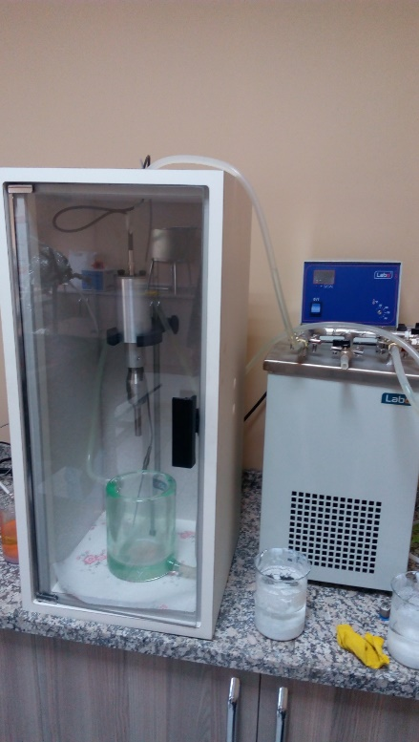

## Vizkozitemetre

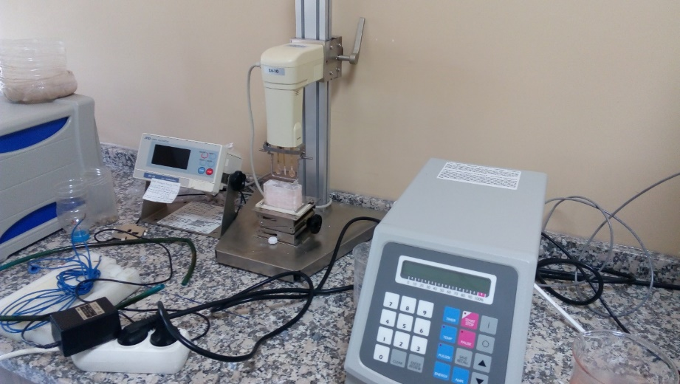

## Tlc (Termocromic Liquid Crystal) Cihazı

